«Новый год». Ясельная группа.
Роли исполняют:
Ведущая – воспитатель.
Дед Мороз, Снегурочка – взрослые.
Лиса – девочка подготовительной группы.
Зайчата – все дети.

Под музыку дети входят в зал, рассматривают ёлку.
Ведущая: Давайте все вместе поздороваемся с ёлочкой.
Хором: Здравствуй, здравствуй, ёлочка,
Здравствуй, Новый год!
Каждый пусть у ёлочки
Спляшет и споёт. На ёлке зажигаются огни.
Вед: Вот и ёлочка с нами здоровается, мигает огоньками. Споём ей праздничную песню.
Песня «Ёлочка» : 1. Блестят на ёлке бусы, хлопушки и звезда.
Мы любим нашу ёлку. Да, да, да!
2. Снегурка в белой шубке приходит к нам всегда.
Мы с ней поём и пляшем. Да, да, да!
3. И Дед Мороз весёлый, седая борода,
Приносит нам подарки. Да, да, да!
Вед: Праздник уже начался, а Снегурочки всё нет. Пойдём её искать. Идут к домику Снегурочки, звонят в колокольчик. Выходит Снегурочка.
Песня Снегурочки.
Снегурочка: Чьи это ушки там торчат? Да это зайчики сидят . Вы, зайчата, выходите, свои лапки покажите.

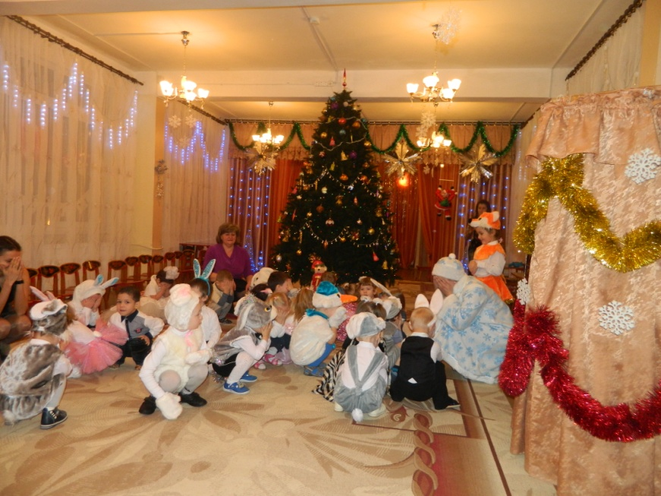

Игра «Зайчата и лиса». Проводится два раза.
Лиса: Я – лисичка, хвостик рыжий.
Встану к ёлочке поближе.
Вы меня не бойтесь, детки,
Я сегодня так добра.
Никого из вас не трону,
Веселиться к вам пришла. Раздаёт погремушки.
«Танец с погремушками».
Снег: Оставайся, лисичка, с нами. А где же Дед Мороз сейчас, не забыл ли он про нас? Давайте дружно, громко позовём его. Зовут.

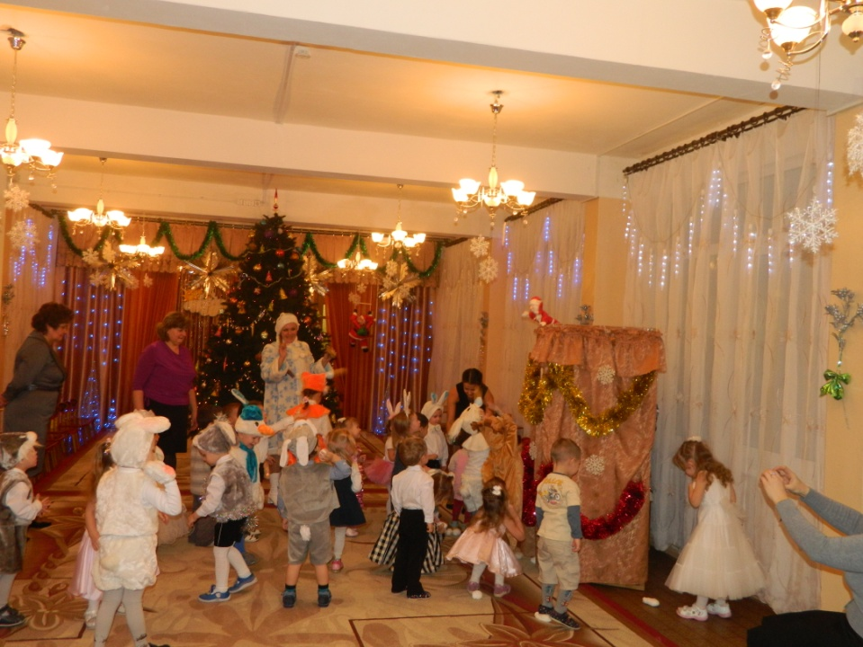

На ширме появляется Дед Мороз-кукла:
Иду! Иду! Здравствуйте, ребятишки: девчонки и мальчишки.
С Новым годом поздравляю, всем здоровья вам желаю.
Подросли, большими стали, а меня то вы узнали?
Всё такой же я седой, но совсем, как молодой.
Люблю петь и плясать, и с ребятами играть. Высыпает из коробки снежки.
«Игра в снежки».
Вы снежки все поднимите и в коробочку сложите. Собирают.
Ай да молодцы, ребята. И ловкие, и меткие, и послушные.
Вед: Это потому, что они уже большие, вот какие.
«Вот какие мы большие».
Дед Мороз: Я тоже хочу быть большим. Вы вот какие большие, а я – маленький.
Вед: Мы тебе поможем. Скажем все вместе: «Стань, Мороз-красный нос выше ёлок и берёз!» Повторяют несколько раз.
Дед Мороз исчезает за ширмой, слышен только голос: Ой, расту, расту! Из-за ширмы выходит большой Дед Мороз:
Теперь я большой. Вместе с вами хоть сейчас я готов пуститься в пляс.
Становитесь в хоровод, мы встречаем Новый год!
Хоровод «Маленькой ёлочке…».
Ох, устал я, посижу, на ребяток погляжу. И вы садитесь.
Встречают песней Новый год, встречают пляской Новый год,
А кто стишок про ёлку знает, надеюсь, нам его прочтёт.
Дети читают стихи.

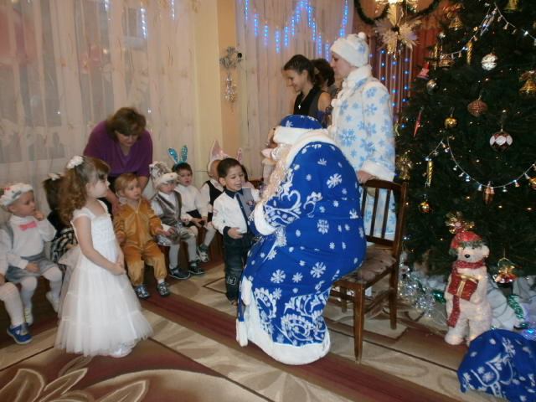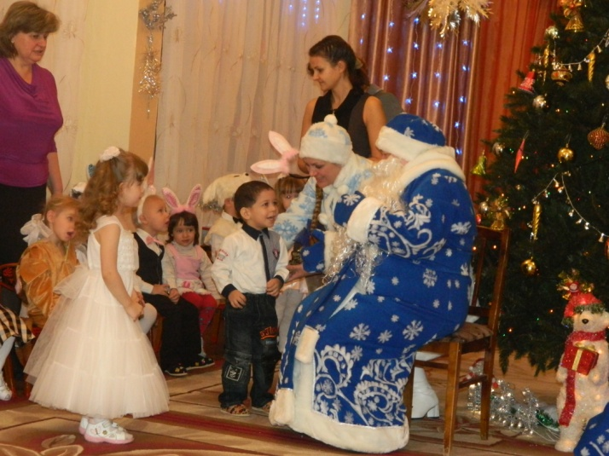

Теперь за мной вставайте, будем в догонялки играть.
Я иду, иду, иду, за собой ребят веду, а как только повернусь, всех ребят я догоню.
Играет два-три раза.
Вы меня повеселили и подарки заслужили. Мешок такой большой и тяжёлый. Пусть Снегурочка и Лисичка мне помогут.
Раздают подарки.
Вы подарки получили? И спасибо сказать не забыли? Нам теперь домой пора. До свиданья, детвора.

